LAPORAN PERBAIKAN BUG LOGIN & PENGUATAN KEAMANAN
Tanggal: 12 Mei 2026
Perihal: Dokumentasi Before & After Perbaikan Akses Admin

1. Pendahuluan
Laporan ini disusun untuk mendokumentasikan perbaikan pada modul otentikasi admin. Sebelumnya teridentifikasi celah keamanan di mana password lama ('admin123') masih dapat digunakan karena adanya sisa record pada database. Saat ini, seluruh record tersebut telah dibersihkan dan password untuk user 'operator' telah diperbarui menggunakan standar keamanan tinggi.

2. Kondisi Before (Gagal)
Percobaan login dilakukan menggunakan kredensial lama untuk memastikan sistem menolak akses tersebut.
- Username: operator
- Password: admin123
- Hasil: GAGAL (Sesuai Harapan)
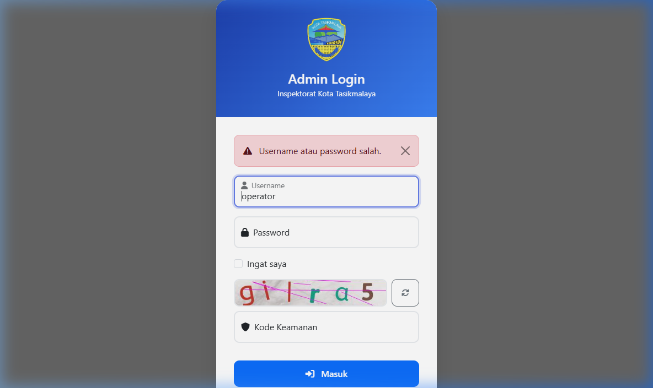
Gambar 1: Pesan error saat menggunakan password lama.

3. Kondisi After (Sukses)
Percobaan login menggunakan password baru yang telah dikonfigurasi dengan standar enkripsi terbaru.
- Username: operator
- Password: Diskominfoxyz.id@26!!.
- Hasil: SUKSES (Redirect ke Dashboard)
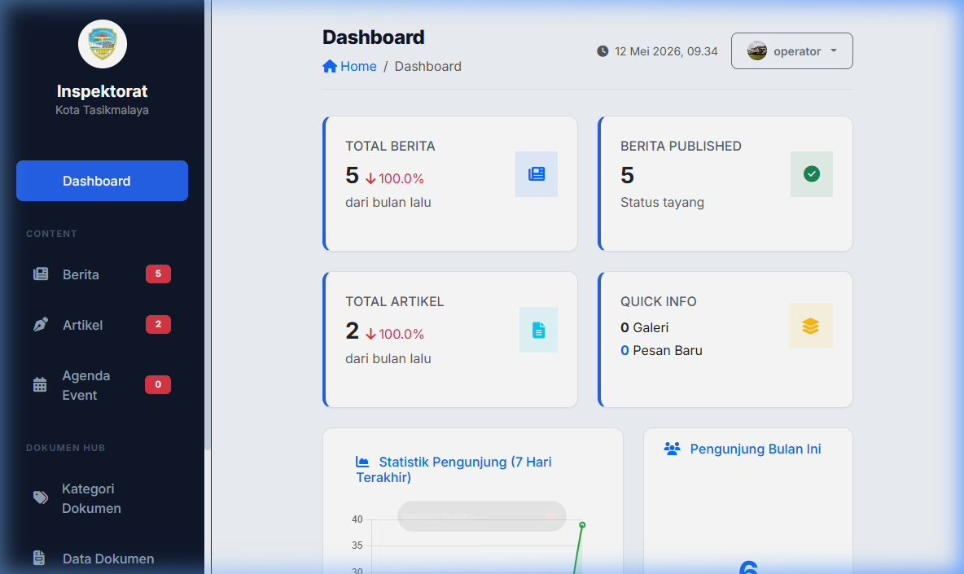
Gambar 2: Tampilan Dashboard setelah login berhasil.

4. Kesimpulan
Sistem otentikasi telah berfungsi dengan benar. Record password lama telah dihapus sepenuhnya dan sistem kini mewajibkan penggunaan password dengan kompleksitas tinggi serta validasi Captcha.
Tasikmalaya, 12 Mei 2026
( ____________________ )

